Отчёт по лабораторной работе №4

Дисциплина: Архитектура компьютера

Максимова Дарья

Содержание

# 1 Цель работы

Освоение процедуры компиляции и сборки программ, написанных на ассемблере NASM.

# 2 Задание

1. Программа Hello world!
2. Транслятор NASM
3. Расширенный синтаксис командной строки NASM
4. Компоновщик LD
5. Запуск исполняемого файла
6. Задание для самостоятельной работы

# 3 Выполнение лабораторной работы

### 3.0.1 Программа Hello world!

Создаю каталог для работы с программами на языке ассемблера NASM

Затем я перехожу в созданный каталог и создаю текстовый файл с именем *Hello.asm* который я открываю с помощью текстового редактора и ввожу текст (рис. 1).

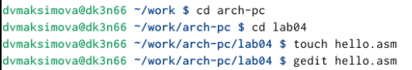

Рис. 1: Создание текстового файла

Ввожу в текстовый файл следующий текст (рис. 2)

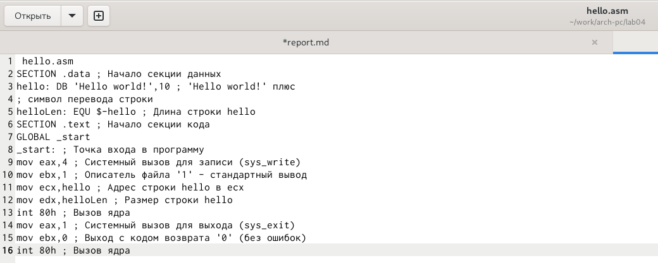

Рис. 2: Текст для команды

### 3.0.2 Транслятор NASM

Для компиляции текста выше я ввожу команду, которая преобразует мой текстовый файл в объектный код с именем **hello.o** (рис. [3).

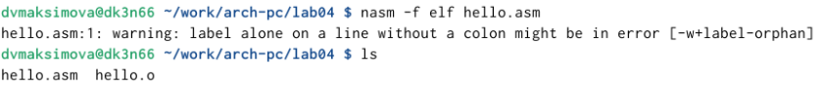

Рис. 3: Создание объектоного файла

### 3.0.3 Расширенный синтаксиc командной строки NASM

Компилирую мой исходный файл hello.asm в объектный файл obj.o , кроме того будет создан файл листинга list.lst (рис. [4)

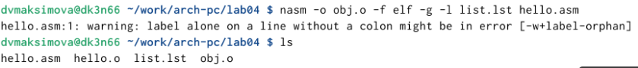

Рис. 4: Компилирую файл

### 3.0.4 Компоновщик LD

Объектный файл необходимо предать на обработку компановщику. Убедиться, что он был создан. Затем ввожу команду для создания исполняемого файла (рис. [5).

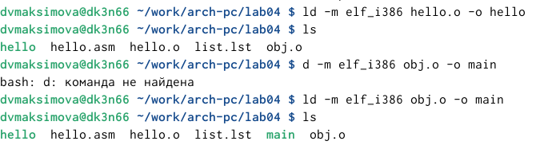

Рис. 5: Компоновщик LD

### 3.0.5 Запуск исполняемого файла

Запустить исполняемый файл с названием “hello” можно с помощью команды ./hello (рис. [6).

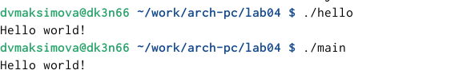

Рис. 6: Запуск исполняемого файла

## 3.1 Задание для самостоятельной работы

Создаю копию файла с именем lab4.asm (рис. [7).

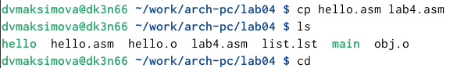

Рис. 7: Копия файла

С помощью текстового редактора вношу изменения в мой текстовый файл так, чтоб на экран выводилась моё имя и фамилия. Транслирую текст программы и выполняю компановку объектного файла, запускаю его (рис. [8)

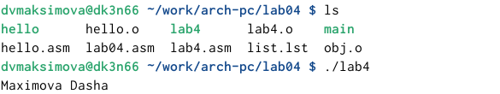

Рис. 8: Вывод моего текста на экран

Копирую файлы в мой локальный репозиторий и загружаю всё на github (рис. [9)

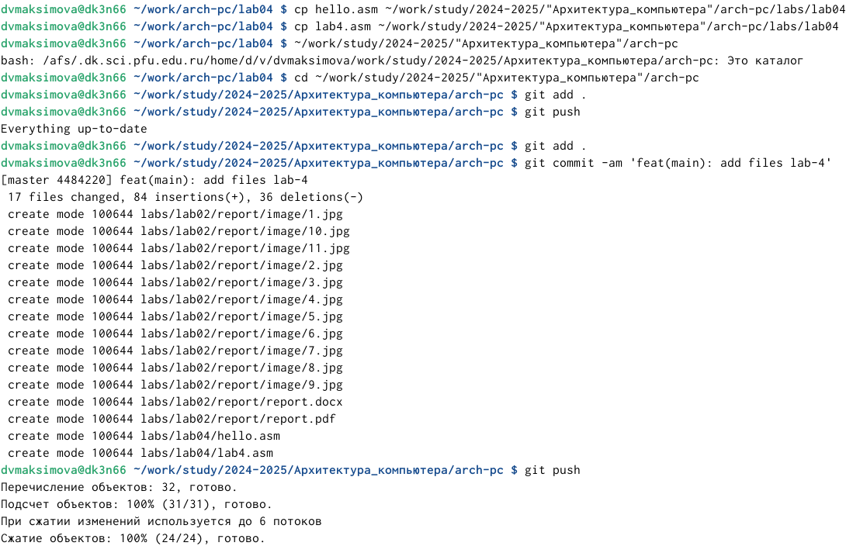

Рис. 9: Копирую файлы и загружаю на git

# 4 Вывод

В процессе выполнения лабораторной работы я освоила процедуры компиляции и сборки программ, написанных на ассемблере NASM.